МОУ «Комсомольская средняя общеобразовательная школа
Белгородского района Белгородской области»

ТЕМА РАБОТЫ
История одного замечательного человека

Подготовила:
Стеблева Мария Алексеевна
учащаяся 10 класса
МОУ «Комсомольская СОШ»
Домашний адрес: 308514
Белгородская обл. – р-н,
п.Комсомольский, ул. Отрадная, 9
Телефон: 89205807166
Руководитель:
Рындина Елена Сергеевна,
Учитель географии
МОУ «Комсомольская СОШ»
Адрес: 308514
Белгородская обл. – р-н,
п.Комсомольский, ул. Гайдара, 1
Телефон: 89507191458
п. Комсомольский, 2019
Содержание:
- Введение………………………………………………………стр. 2
- Основная часть……………………………………………….стр. 4
1. Об эвакуации и первых страхах войны…………………………...стр. 4
- Фронтовые сводки…………………………………….……………стр. 6
- Тот самый страшный день………………………………………….стр. 7
- Близился конец войны………………………………………………стр. 8
III. Заключение………………………………………………………стр. 8
- Вывод…………………………………………………………….стр. 9
Литература…………………………………………………………………стр. 10

Судьба одного замечательного человека.
Дети войны, как же вы голодали…
Как же хотелось собрать горсть зерна.
На зрелых полях колосья играли,
Их поджигали, топтали…Война…
Чёрные дни от пожаров и гари-
Детским сердцам непонятны они.
Зачем и куда тогда вы бежали,
Всё покидая, в те горькие дни.
«Дети войны»
Светлана Сирена
I. Введение
Среди легендарных событий Великой Отечественной войны, среди жестоких боев и сражений особо выделяется грандиозная битва, развернувшаяся на Белгородско - Курской земле летом 1943 года.
Выросло не одно мирное поколение, но память о Великой Отечественной войне жива в наших сердцах. Проходит время, и чем дальше отделяет она нас от тех страшных событий, тем ценнее воспоминания очевидцев, тем актуальнее становится тема Великой Отечественной войны. Особенно важно это сейчас, когда переписывается история, когда умаляются ценности и вклад нашей страны в Великую Победу над фашизмом. Ради этой памяти, ради мира для нашего и будущего поколений мы должны знать свою историю, ценить то, что с таким трудом завоёвано нашими предками.
Крупнейшее в мировой истории танковое сражение под Прохоровкой, сломившее броневой хребет гитлеровской Германии и во многом определившее победный исход Курской битвы и всей Великой Отечественной войны в памяти тех, кто пережил эти страшные дни. С каждым годом документальных свидетельств становится все больше: открываются секретные архивы, всё больше становится людей, желающих знать, как это было... Становится более понятной самоотверженность простых людей, отдавших лучшие годы, здоровье и жизнь за Победу.
Память народа хранит историю своего Отечества, которая складывается из отдельных историй рядовых и сержантов, офицеров и генералов, принимавших участие в той далекой войне - каждый в силу своих возможностей вносил свой вклад в победу, сражаясь на фронте или работая в тылу. Памяти детей, которые видели и помнят весь ужас войны.
Исследования всё больше увлекают членов нашего краеведческого кружка. Хочется больше узнать о военном времени, о людях, внесших свой бесценный вклад в Победу над фашизмом. О земляках, которые живут рядом с нами, об их судьбах, о жизни в довоенные и военные годы мы почти ничего не знаем. Этим было продиктовано желание узнать от живых свидетелей того времени о жизни народа в годы Великой Отечественной войны, познакомить со своими исследованиями как можно больше людей. В этом заключается практическое значение данной исследовательской работы.
Исходя из этого, я поставила перед собой цель: продолжить изучение истории родного края в годы Великой Отечественной войны.
В процессе работы над этой темой решались следующие задачи:
1. Изучить историю танковой битвы под Прохоровкой (1943 год);
2. Взять интервью у свидетельницы битвы Мишиной Нины Ивановны;
3. Изучить условия жизни её односельчан в период немецкой оккупации;
5. Воспитывать у подрастающего поколения патриотизм и сопричастность к истории своей Родины, нравственным ценностям человечества.
Методика исследования:
1. Накопление научного материала.
2. Осмысление собранного материала.
3. Уточнение фактов (в архиве, в сети интернет).
4. Интервьюирование.
5. Обработка полученной информации сравнительно – аналитическим метод
- Основная часть
- Об эвакуации и первых страхах войны
Мишина Нина Ивановна родилась в Харькове 19 .09. 1939 года в семье Ивана Антоновича (1913 г.р.) и Устиньи Андриановны Мишиных за два года до войны. Родители Нины Ивановны работали на 74 – м Харьковском заводе и когда началась война, отца сразу призвали на фронт. Но никто не думал, что к концу третьего месяца Великой Отечественной войны у ворот города Харьковабудет стоять враг. То, что фашисты придут на харьковскую землю, да еще так быстро, до сентября 1941 года, могло привидеться лишь в страшном сне. Большинство харьковчан верило, что фронт проходит по линии Днепра. О том, что прорвавшиеся немецкие танки уже десятый день идут по нашим тылам, в городе не догадывался никто.Моментом истины стало 15 сентября 1941 года. В тот день немцы завершили окружение основной группировки советских войск под Киевом. В обороне на полтавско-харьковском направлении образовался стокилометровый разрыв. Угроза быстрого, в два-три броска захвата немцами Полтавы и Харькова была реальной, как никогда. В один миг можно было потерять все: действующие предприятия, запасы сырья и продовольствия, транспорт, коммуникации и людские ресурсы [1].
Все, кто мог уберечь своих детей, уезжали из города. Мама Устинья Андриановна собрала дочь и новорожденного сына и отправилась к своей маме в село Домановка Прохоровского района. Одевать и обувать было нечего, поэтому зимой из хаты, которая была крыта соломой, не выходили. Играли у окна, почти полностью забитого снаружи досками, с гусиными пёрышками, или же на русской печи, там было теплее всего. Зимой голодно было не только людям. В округе бродили стаи голодных волков, которые не только разорвали всех собак в селе, но и, запрыгивая на низкие соломенные крыши, пытались проникнуть в сенцы, где стояла кормилица-корова. По воспоминаниям Нины Ивановны, питались в основном молоком, да испеченным в печи хлебом. А если у кого-то в селе корова переставала зимой доиться, то делились сельчане между собой, у кого что имелось, поддерживая друг друга в тяжелые и страшные годы войны. До начала боев 1943 года стали заходить в село советские разведчики в белом обмундировании и на лыжах. Бабушка Нины Ивановны стелила им в хате солому на пол и всегда держала в печи чугун с горячей водой, чтобы бойцы, придя передохнуть, могли отогреться и поесть. Однажды бабушка сказала им: «Берегите себя», на что один боец ответил: «Ничего, мать, или голова в кустах, или грудь в крестах!» После этого задания, придя глубокой ночьюупали они от усталости, а бабушка сама подносила обессиленным бойцам горячий чай.
Во время исследования, мы обнаружили фото села Лучки Прохоровского района, сделанные немецким фотографом, рядовым вермахта Францем Грассером (Приложение 1). На этих фото очень похожее село и можно увидеть, как выглядели хаты и их жители, так как фотографий той поры у Нины Ивановны нет.
Когда пережили зиму, маму Нины Ивановны перевели в другой колхоз, так как нужно было работать в полях. Работали тяжело, до ночи, до полного изнеможения. Но тревожно было очень. Все больше и больше женщины плачут, а глядя на них дети начинают реветь. И вот однажды приехали советские танки. Радости у сельчан было очень много, потому что жители села были отрезаны от мира, не было ни света, ни радио. Только редкий почтальон заходил с весточками с фронта. Письма читали как книгу, всем селом, перечитывая по нескольку раз. Всем селом и плакали… И вот дело близится к середине лета 43-го года.
- Фронтовые сводки
Что происходило на фронте: к исходу дня 9 июля 5-ая гвардейская танковая армия в основном сосредоточилась в районе Бобрышово - Средняя Ольшанка - Марьино - Прохоровка и получила задачу усилить оборону стрелковых частей.
В это же время, 9 июля, 4-ая танковая армия уплотняет боевые порядки 2 танкового корпуса СС, сократив его полосу наступления вдвое. Из района Шопино-Вислое на Прохоровское направление стягивается дивизия "Мертвая голова", а "Дас Рейх" сдает свой участок до с. Лучки включительно и концентрируется в районе Тетеревино - Калининская - Калинин - Ясная Поляна. Таким образом, к концу дня на этом направлении был сосредоточен 2-ой танковый корпус СС в полном составе.
Проводилась подготовка и в районе Мелехово для нанесения удара на Прохоровку с юга через Ржавец-Выволзовку. Здесь за 6-ой и 19-ой танковыми дивизиями была сосредоточена 7-ая танковая дивизия опергруппы "Кемпф".
Вечером командующий 4-ой танковой армии генерал-полковник Г. Гот подписал приказ №5, в котором была определена задача армии на 10 июля. Для 2-го танкового корпуса СС в нем ставилась следующая: "2 ТК разбивает врага юго-западнее Прохоровки и оттесняет его на восток, отвоевывает высоты по обеим сторонам Псёла северо-западнее Прохоровки".
Именно 10 июля стал днем начала Прохоровского сражения (Приложения 2).
- Тот самый страшный день
Нина Ивановна хорошо помнит этот день! Женщины собрались в центре села и начали обсуждать завтрашний день:
- Бабы завтра мы в поле не пойдём! А где мы будем, как мы будем?
- Давайте будем, кто где сможет, чтобы не вместе. Вдруг кто останется живой, хоть своим скажет!
И вот они пошли с мамой, которая заранее присмотрела куст шиповника в поле. Объяснила, что скоро начнут летать самолеты и нужно лежать, не высовываясь. И вот полетели самолеты. До Прохоровки было 20 километров. Самолеты летели и, делая круг, возвращались обратно на аэродром. Возможно, они бомбили вражеские позиции, а потом возвращать за пополнением боеприпасов. Маленькой Нине, преодолевая страх, удавалось иногда просунув голову сквозь колючие ветки, увидеть самолеты, которые казались черными. Чьи это были самолеты, немецкие, или советские было не понятно, как и не понятно то, удастся ли выбраться и вернуться в свою хату. Было очень страшно! Но, к счастью, ни одного боеприпаса не упало рядом, но земля гудела так, что было впечатление, будто пусто было под землей, будто под ними гудящая пустота… Когда всё стихло, а в деревню пришли немцы. Зажгликостры и пошлисобирают курей по селу. Вдруг к маме подходит немец и говорит по-русски:
- Я тебя узнал.
Как оказалась, этот немец работал начальником цеха на 75-м Харьковском заводе, работал до войны вместе с Устиньей Андриановной! Приходится осознать тот факт, что до начала войны на оборонных предприятиях, даже на ответственных должностях работали немецкие шпионы. Доказательством служит то, что после начала войны этот немец воевал на стороне фашистской Германии!
- Вы не беспокойтесь, вас здесь никто не тронет. Никуда не ходите. Мы сейчас пройдём и больше никого не будет. Сзади нас немцев нет.
4. Близился конец войны
Через год пришлось переехать к тёте в хутор Мочаки. По-прежнему было очень тяжело, ведь весь тяжелый сельскохозяйственный труд ложился на женские плечи. И тут еще одна беда! Старшую дочь тети, шестнадцатилетнюю красавицу Варвару угнали в Германию из Прохоровки на поезде. Ей чудом удалось сбежать. И она рассказала, что работала в Германии на изготовлении резиновых спасательных лодок для немецких самолетов. Как ни было страшно, но она прокалывала незаметно это лодки припрятанной иглой перед самой отправкой на фронт.
Уже в 1945 году отец Нины Ивановны прислал письмо с фронта, в котором писал, что если останется жив, но будет искать их именно в хуторе Мочаки, чтобы никуда не выезжали.
Отец вернулся живой с войны! Прошел от Прохоровки до Берлина. Два месяца добирался он к любимой семье, чтобы вместе строить мирную жизнь.
Нина Ивановна в 1962 году закончила филологический факультет БГПИ. С 1981 по 1997 работала в Комсомольской средней школе учителем немецкого языка
III. Заключение
В процессе поисков достоверных сведений мне удалось пообщаться с удивительным человеком, ветераном нашей школы Мишиной Ниной Ивановной, увидеть и прочитать подлинные документы времён Великой Отечественной войны, предвоенного и довоенного времени, увидеть старинные фотографии, ощутить атмосферу того далёкого времени, получить в подарок школьному музею документальные материалы (Приложение № 3).
Исследовательская работа позволила узнать много новых сведений об истории не только Прохоровского сражения, но началом войны в Харькове. Советские люди напрягли все силы для спасения Родины и ее независимости и добились победы. Но эта победа была завоевана ценой огромных жертв.
Путь к победе был тяжелым и долгим. Она досталась ценой огромных жертв и материальных потерь. Наш народ проявил массовый героизм на фронте и в тылу.
1. Вывод
Я поняла, что последствия войны простираются далеко во времени, они живут в семьях и их преданиях, в памяти наших отцов, матерей, они переходят к детям и внукам. Война живет в памяти всего народа.
Наше поколение о войне знает в основном из уроков истории, литературы. Почти не осталось ветеранов Великой Отечественной войны и тружеников тыла. Мы с уважением относимся к этим людям, к их прошлому и настоящему, преклоняемся перед ними. Нам есть чему у них поучиться.
Я живу в прекрасном и молодом поселке Комсомольский. Здесь рядом со мной живут замечательные люди. Мои земляки тоже совершали подвиг во имя Победы над врагом. Они самоотверженно трудились во имя Победы , помогая фронту и солдатам, чем могли. Сейчас это пожилые люди, живущие рядом со мной. Вспоминают трудные военные годы со слезами на глазах. А ведь пройдет некоторое время, и этих живых свидетелей не будет. Поэтому ценить это нужно сейчас. Слышать и запоминать! Рассказывать о том, что услышали и благодарить!
Таким образом, все поставленные цели и задачи были достигнуты.

Список использованной литературы:
- Воспоминания Мишиной Нины Ивановны
- http://dalizovut.narod.ru/okkup/ch_sep1941.htm
- http://pozdravimov.ru/52/o-bitve-u-derevni-prohorovka-1.html
- http://www.fresher.ru/2014/05/12/belgorodskaya-oblast-1943-goda-v-obektive-ryadovogo-vermaxta/
- http://pulson.ru/istoriya-i-retro/belgorodskaya-oblast-v-obektive-nemetskogo-fotografa-frantsa-grassera-1943-god-44-foto.html

Приложение 1
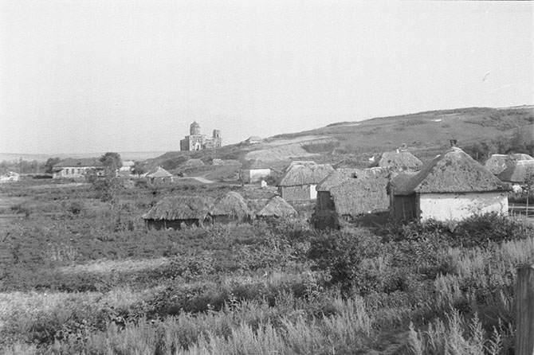
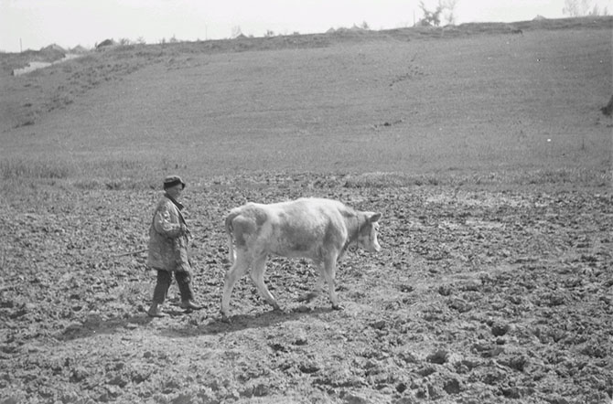
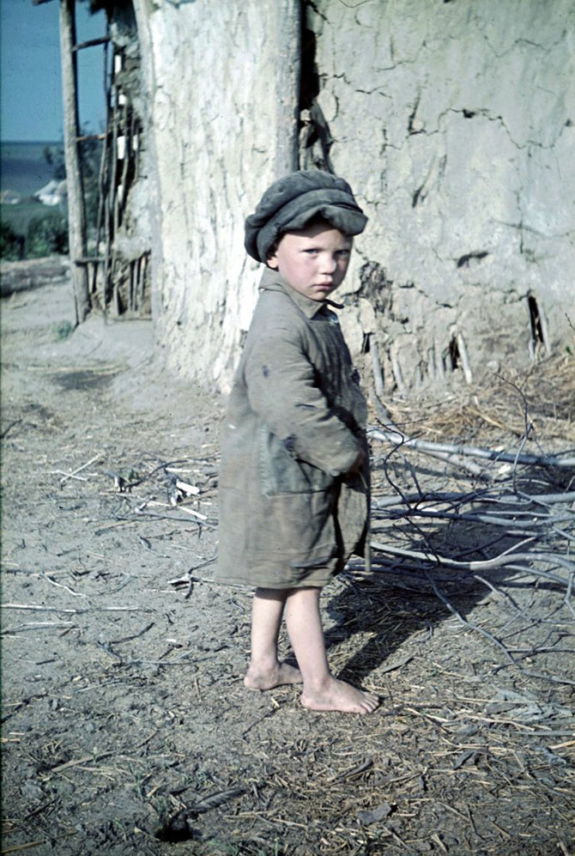
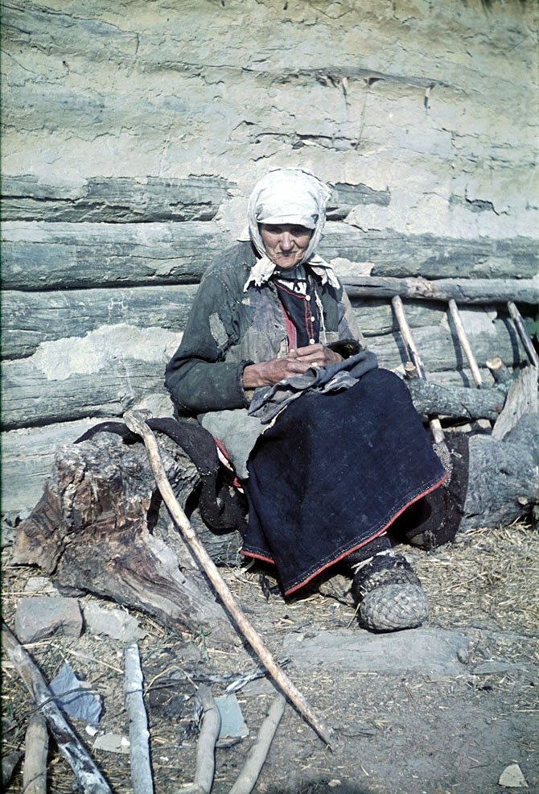
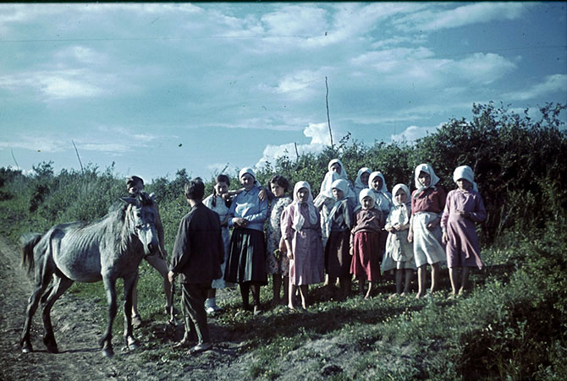
Приложение 2
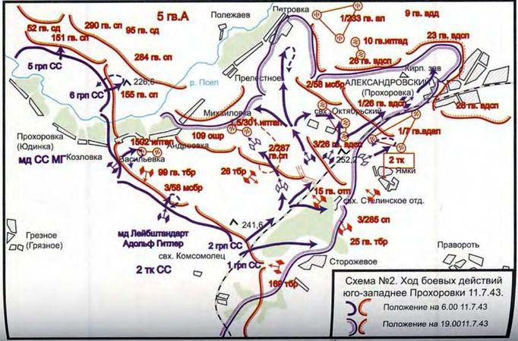
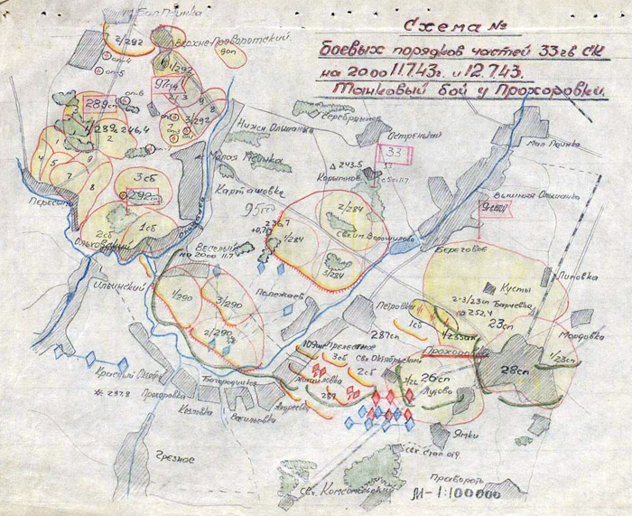
Приложение 3
